Procedure : 构建坏场景集下的合并场景邻域
Input: 调度解和其坏场景集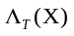
Output: 的合并坏场景邻域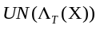
Begin:
Step1：对每一个场景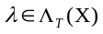
确定在下的关键机器，通过插入和交换操作得到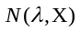
Step2：初始化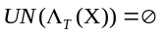
Step3：集合在所有坏场景集下的邻域解，形成合并场景邻域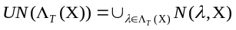
Step4：对于合并场景邻域中的每个解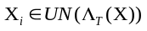
对于合并场景邻域中的其他解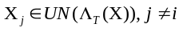
如果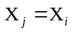，删除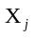
Step5：输出
End
图 3.2 合并场景邻域伪代码

